**新 书 推 荐**

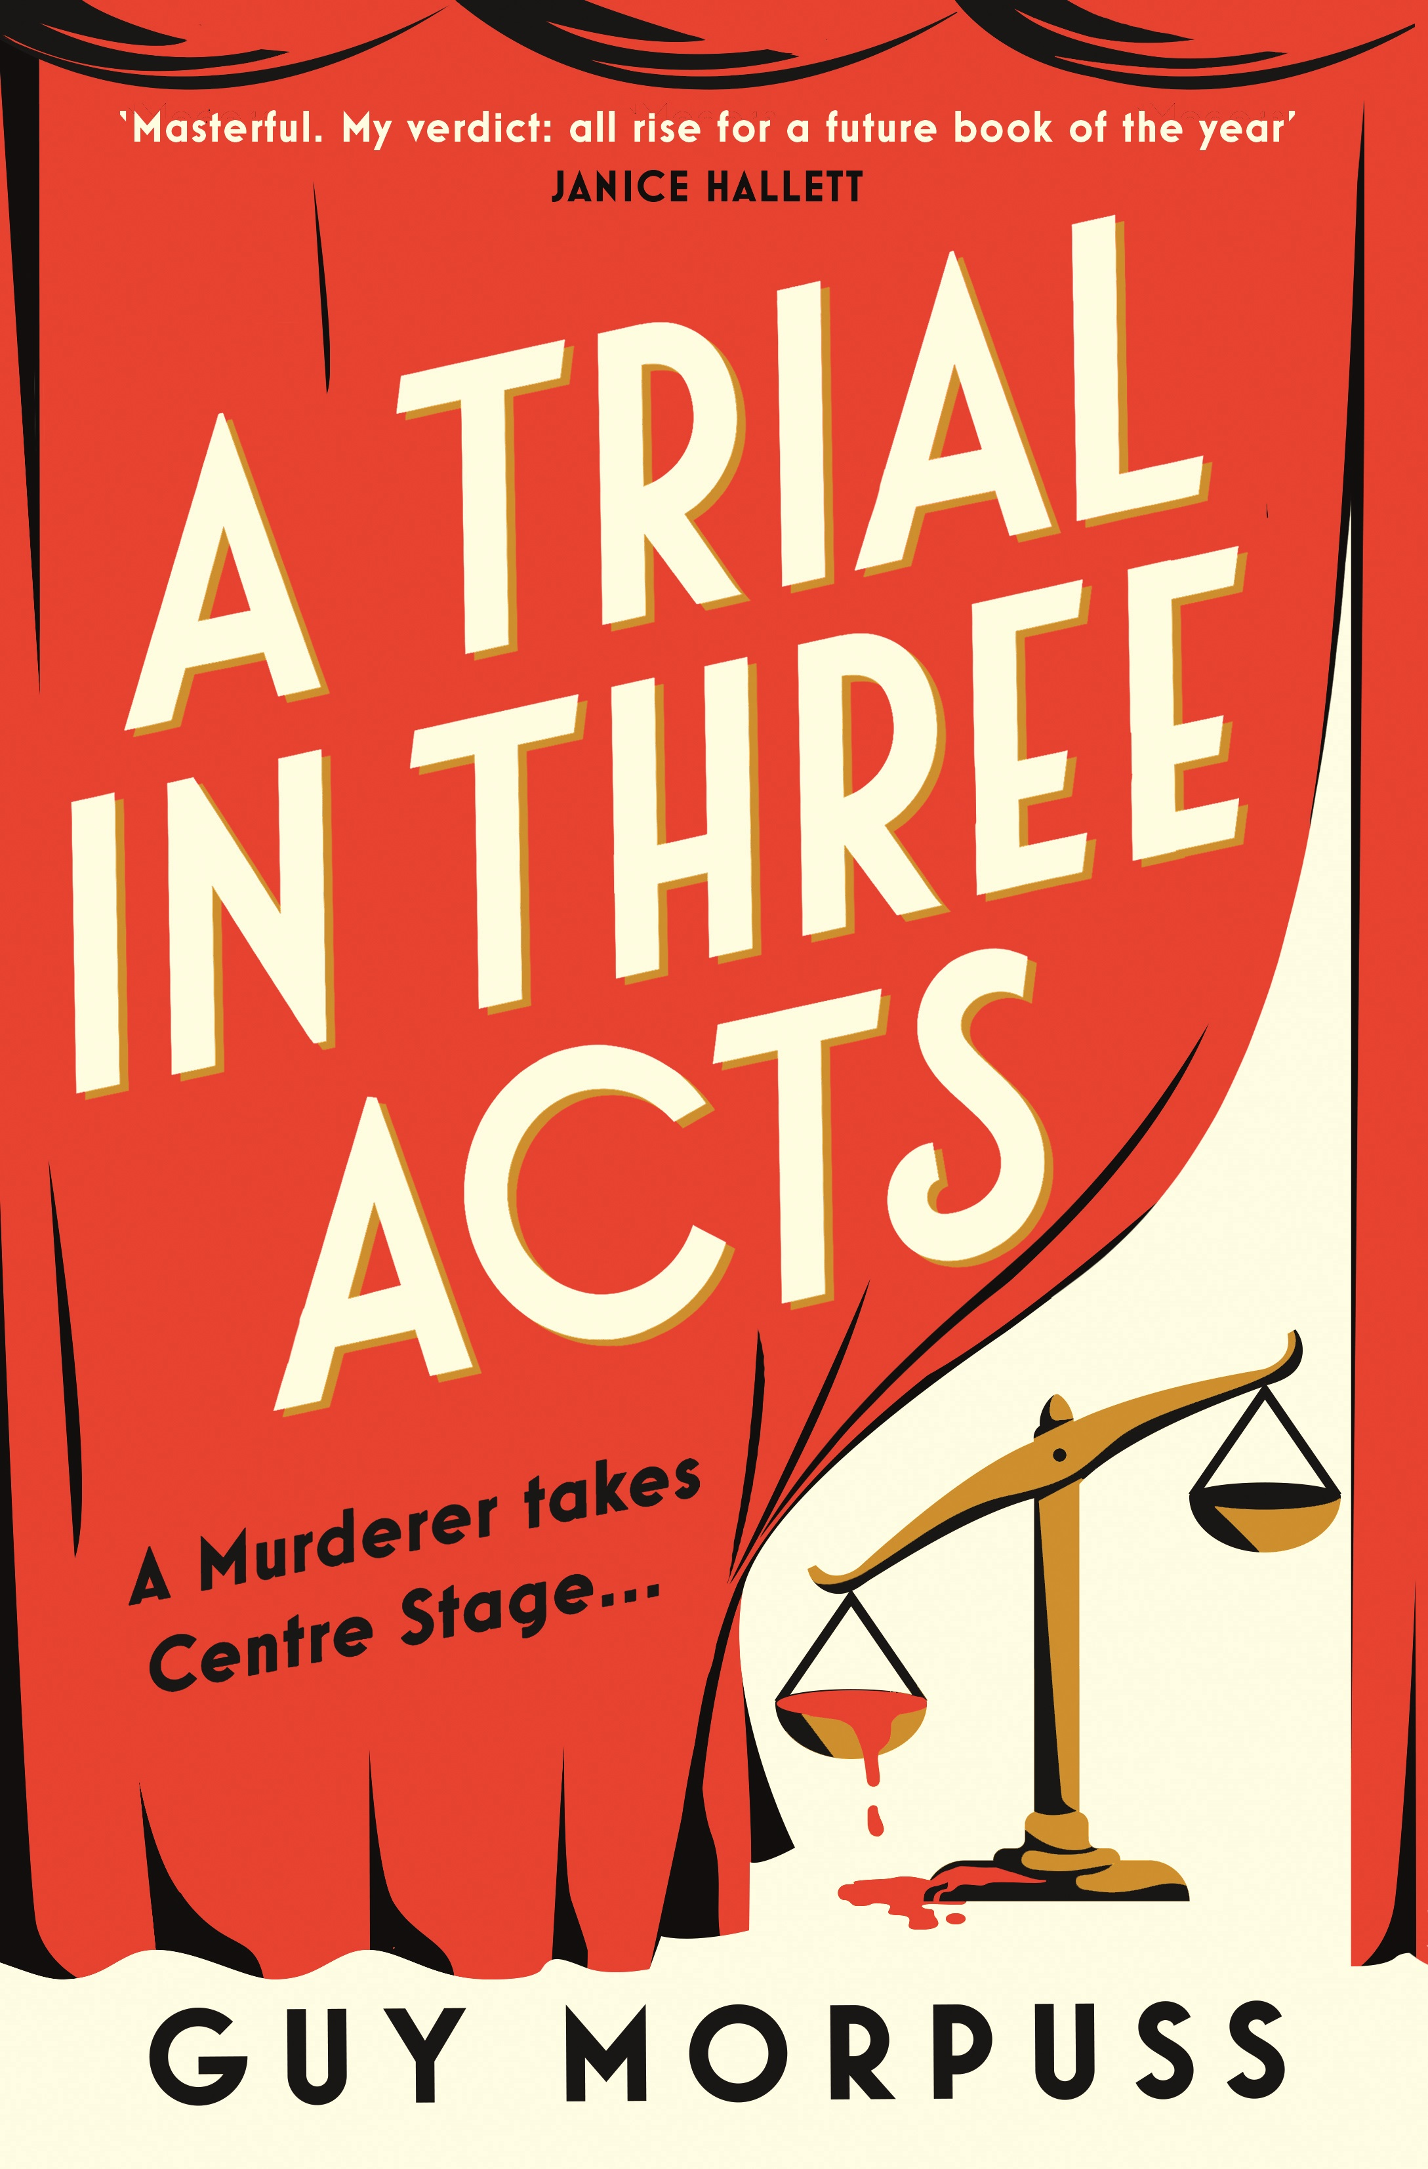**中文书名：《三幕审判》**

**英文书名：****A TRIAL IN THREE ACTS**

**作 者：****Guy Morpuss**

**出 版 社：Profile**

**代理公司：ANA/Sharon**

**页 数：352页**

**出版时间：2025年3月**

**代理地区：中国大陆、台湾**

**审读资料：电子稿**

**类 型：惊悚悬疑**

**内容简介：**

审判就像一出戏。我们穿上戏服，为观众表演。美好的一天里，没人会被谋杀。

每周六晚，大受欢迎的话剧《华盛顿谋杀案》（*The Washington Murders*）的演员们都会聚集在万灵公墓（All Souls Cemetery）的小教堂里，为爆满的观众表演，还有成千上万的观众在世界各地观看现场直播。但在这个夜晚，第三幕戏剧性的压轴戏不是在掌声中结束，而是在死亡中结束，女主角亚历山德拉·戴斯（Alexandra Dyce）在舞台上被现场斩首。起初，人们认为这是一场悲惨的意外，但很快就发现，这是一场冷血的谋杀。

每个演员似乎都有作案动机，但被控犯罪的却是女主角的搭档兼前夫利奥·卢斯科（Leo Lusk）。对于辩护律师查尔斯·科尼格·KC（Charles Konig KC） 来说，这应该是他一生中最大的案子：一个魅力十足的受害者，一个举世闻名的委托人，还有机会打败他最大的竞争对手——控方的负责人。但，卢斯科并不是一个容易对付的客户；作为一名方法派演员，他采取了极端的手段来融入乔治·华盛顿（George Washington）的角色，而他提出的总统豁免权的要求正在破坏辩护。显然，科尼格唯一的胜算就是亲自找出真正的凶手。当他和他的合作律师纽约律师亚拉·奥尔蒂斯（Yara Ortiz）筛选证据时，他们意识到，线索就在戏剧本身……但同时也意识到，凶手可能会再次作案。

**作者简介：**

**盖伊•莫普斯（Guy Morpuss）**在伦敦当了三十年的大律师和王室法律顾问，处理过吸食****毒品的自行车手、已故的一级方程式赛车冠军和有抱负的墓地主人的案件。他最喜欢的书都涉及到对现实进行扭曲，并玩弄后果，这促成了他的处女作《五个人》（*FIVE MINDS*）的问世，这本书讲述了五个人被困在一个身体里，试图互相残杀的故事。他的第二部小说《黑湖庄园》（*BLACK LAKE MANOR*）2022年出版。

**感谢您的阅读！**

**请将反馈信息发至：版权负责人**

**Email**：**[Rights@nurnberg.com.cn](mailto:Rights@nurnberg.com.cn)**

安德鲁·纳伯格联合国际有限公司北京代表处

北京市海淀区中关村大街甲59号中国人民大学文化大厦1705室, 邮编：100872

电话：010-82504106, 传真：010-82504200

公司网址：[http://www.nurnberg.com.cn](http://www.nurnberg.com.cn/)

书目下载：<http://www.nurnberg.com.cn/booklist_zh/list.aspx>

书讯浏览：<http://www.nurnberg.com.cn/book/book.aspx>

视频推荐：<http://www.nurnberg.com.cn/video/video.aspx>

豆瓣小站：<http://site.douban.com/110577/>

新浪微博：[安德鲁纳伯格公司的微博_微博 (weibo.com)](https://weibo.com/1877653117/profile?topnav=1&wvr=6)

微信订阅号：ANABJ2002

